新 书 推 荐

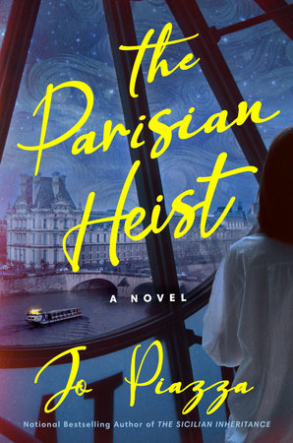
中文书名：《巴黎窃案》
英文书名：THE PARISIAN HEIST
作 者：Jo Piazza
出 版 社：Dutton
代理公司：UTA/ANA/Jessica
页 数：384页
出版时间：2026年7月
代理地区：中国大陆、台湾
审读资料：电子稿
类 型：惊悚悬疑
作者前作版权已授：巴西、捷克、意大利、荷兰、波兰、斯洛伐克、西班牙、乌克兰

内容简介：

《西西里遗产》与《欺骗的世界》畅销书作家最新力作。

一段关于年轻美国艺术家的惊悚悬疑故事——她卷入了一个掌控全球艺术市场的亿万富豪家族内部的继承之战。

多年前，珍妮（Jenny）凭一份神秘奖学金进入巴黎艺术学院。如今，她时运不济，靠为名流富豪打理豪宅维生。其中一位雇主是斯特拉·斯旺森（Stella Swanson），其已故丈夫曾掌控一个服务于寡头、犯罪首脑与国家元首的危险艺术交易黑市。在斯旺森家族的巨额财富与一位极具魅力的孙子引诱下，珍妮参与了这场家族财富保卫战与罪行掩盖行动，她既是积极的参与者，也是任人摆布的棋子。

19世纪末，乔·梵高（Jo van Gogh）新寡，一贫如洗，唯一的希望是卖出小叔文森特·梵高（Vincent van Gogh）遗留下的数十幅画作。在一位朋友的帮助下，她成功了……直到一次背叛与一幅神秘失踪的画作。

当珍妮逐渐逼近斯旺森家族的秘密时，两个女人的命运悄然交汇。她意识到，这个家族不惜一切代价也要让那幅画与他们家族的历史永远雪藏。

作者简介：


乔·皮亚扎（Jo Piazza）是一位畅销书作家、获奖记者和备受好评的播客创作者。她的作品以十种语言在十二个国家出版。她的许多项目目前正在电影和电视的开发中。乔的播客已获得超过2,500万次下载，并经常在播客排行榜上名列前茅，她的新闻作品曾出现在《华尔街日报》、《纽约时报》、《纽约杂志》、《玛丽·克莱尔》、《时代周刊》和其他许多媒体上。她与丈夫和三个调皮的孩子住在费城。

感谢您的阅读！
请将反馈信息发至：版权负责人
Email：Rights@nurnberg.com.cn
安德鲁·纳伯格联合国际有限公司北京代表处
北京市海淀区中关村大街甲59号中国人民大学文化大厦1705室, 邮编：100872
电话：010-82504106, 传真：010-82504200
公司网址：http://www.nurnberg.com.cn
书目下载：http://www.nurnberg.com.cn/booklist_zh/list.aspx
书讯浏览：http://www.nurnberg.com.cn/book/book.aspx
视频推荐：http://www.nurnberg.com.cn/video/video.aspx
豆瓣小站：http://site.douban.com/110577/
新浪微博：安德鲁纳伯格公司的微博_微博 (weibo.com)
微信订阅号：ANABJ2002


